МИНИСТЕРСТВО ОБРАЗОВАНИЯ РЕСПУБЛИКИ БЕЛАРУСЬ

Учреждение образования
«Гомельский государственный университет имени Франциска Скорины»

Экономический факультет

Кафедра коммерческой деятельности
и информационных технологий в экономике

Мой стиль жизни сегодня - мое здоровье и успех завтра

Студенческий проект

Исполнитель студентка группы КД-21 _______________Ю.А. Протченко

Научный
руководитель _______________Л.А. Мищенко

Гомель 2016

Содержание

Введение…………………………………………….…………….…..………....…...2
Последствия малоподвижного образа жизни……………………..…..…………...5

Почему так сложно начать вести здоровый образ жизни: 5 самых популярных оправданий………………..……………………………………………..………………8

Активизация молодежи в решении вопросов о пропаганде здорового образа жизни…………………………………………………………...……………………...…19

Заключение……………………………………………………………………..…...20

Список использованных источников…..….………..……………………………..22

Введение

Здоровье – это первая и важнейшая потребность человека, определяющая способность его к труду и обеспечивающая гармоническое развитие личности. Оно является важнейшей предпосылкой к познанию окружающего мира, к самоутверждению и счастью человека. Активная долгая жизнь – это важное слагаемое человеческого фактора.

Установлено, что более 70% факторов, влияющих на состояние здоровья населения, являются управляемыми, т.е. зависят от состояния и поведения самого человека.

Нередко бывает так, что человек неправильным образом жизни, вредными привычками, гиподинамией, перееданием уже к 20-30 годам доводит себя до катастрофического состояния и лишь тогда вспоминает о здоровье.

Формирование здорового образа жизни зависит только от нас самих, наших предпочтений, убеждений и мировоззрений.

В наше время, научно-технической и промышленной революции за человека почти все делают машины, лишая его двигательной активности. Основная доля физических нагрузок приходится на спорт и физическую культуру. На которые у нас как всегда нет возможности, времени, сил, желания и т.д. Отсюда и слабое здоровье, и вялость, и болезни, и ожирение и остальные недуги.

Также на состояние здоровья человека влияет экологическая обстановка в месте его проживания, качества питания и наличия благоприятных природных условий. В районе с экологическими проблемами поддержание здоровья носит первостепенный характер. [2, c. 123]

В Республике Беларусь в связи с аварией на ЧАЭС здоровье всей нации было подорвано. Его восстановление и сохранение – это важная национальная задача, как государственного аппарата, так и каждого гражданина нашей страны.

Исходя из выше изложенного, мной была поставлена цель: сформировать приоритет ценности здорового образа жизни: рациональное питание, основы физической активности, духовно-нравственное воспитание человека.

Для осуществления поставленной цели необходимо решить следующие задачи:

формирование мотивационных установок на приоритетное значение здоровья и здорового образа жизни в шкале личностных ценностей человека;

формирование спортивного стиля жизни, направленного на сбережение собственного здоровья;

активизация молодежи в решении вопросов о пропаганде здорового образа жизни.

Предмет исследования: человек и его здоровье.

Актуальность здорового образа жизни вызвана возрастанием и изменением характера нагрузок на организм человека в связи с усложнением общественной жизни, увеличением рисков техногенного, экологического, психологического, политического и военного характера, провоцирующих негативные сдвиги в состоянии здоровья.

Вместе с тем, обозначим проблему для последующего ее решения: образ жизни как совокупность всех видов жизнедеятельности в имеющихся социально-экономических условиях, а также возможные пути его изменения в сторону здорового с использованием накопленного обществом опыта сохранения и укрепления здоровья.

Я выбрала данную тему для исследования, так как я считаю, что, для того чтобы будущее поколение людей было лучше и гармоничнее нынешнего, мы должны с сегодняшнего дня начать осознанное движение в направлении оздоровления общества. Итак, сначала необходимо определить факторы, оказывающие влияние на здоровье человека, представленные на рисунке 1:
Рисунок 1 – Факторы, оказывающие влияние на здоровье человека

Последствия малоподвижного образа жизни

Малоподвижный образ жизни является распространенным явлением в сегодняшнем мире и характеризуется минимальной и нерегулярной физической активностью. Современному человеку требуется совершать всё меньше действий для выполнения повседневных задач, которые в некоторых случаях сводятся к поездке на транспорте на работу и обратно, 8-часовому сидению за рабочим столом и вечернему просмотру телевизора лежа на диване. Такой распорядок оставляет не слишком много времени на поддержание хорошей физической формы, что со временем может оказать существенное негативное влияние на здоровье и послужить причиной развития большого количества серьезных заболеваний.

Ожирение
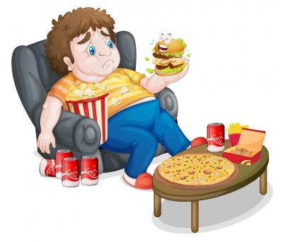Избыточный вес тела является одним из наиболее распространенных последствий малоподвижного образа жизни. Недостаток физической активности приводит к замедлению обмена веществ и кровообращения, тем самым уменьшается количество сжигаемых калорий, излишки которых откладываются в виде жира.
Любая мышечная деятельность направлена на поддержание веса в норме, поскольку за счет неё происходит сжигание калорий, причем, чем интенсивнее она будет, тем больше калорий сгорит.

Сердце
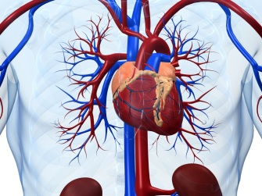Одним из самых серьезных последствий сидячего образа жизни является высокий риск развития например, ишемической болезни сердца или хронической гипертонии. Это, как правило, происходит из-за отсутствия каких-либо спортивных занятий, в связи с чем сердце не получает необходимого кровоснабжения. Также при таких условиях становятся неактивными жиросжигающие ферменты, ответственные за разрушение триглицеридов в крови.
Результатом выполнения физических упражнений является более эффективная работа сердечно-сосудистой системы, повышение липопротеидов высокой плотности, или «хорошего» холестерина, и уменьшение нежелательных триглицеридов в крови.

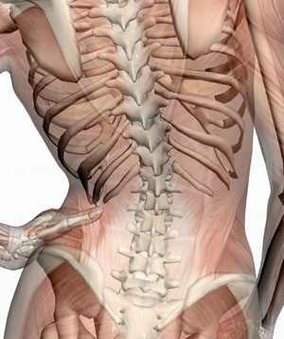
Мышцы и кости
При недостатке физической нагрузки мышцы тела становятся слабыми, что приводит к снижению способности выполнять повседневные задачи. Вдобавок сидячий образ жизни вреден для осанки и со временем может привести к проблемам со спиной, поскольку мышцы, поддерживающие позвоночник, тоже ослабевают.
Регулярные занятия спортом помогут поддержать здоровье костей и суставов, увеличат мышечную силу и выносливость, зарядят вас энергией для достижения жизненных целей. [1, c. 21]

Диабет
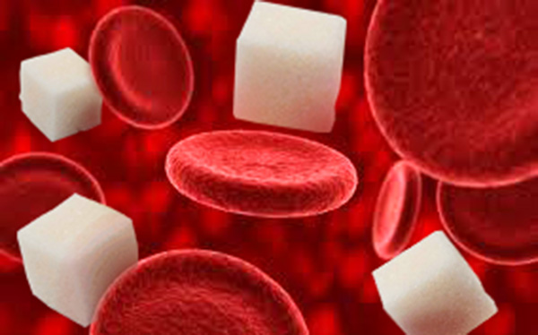Выполнение физических упражнений позволяет организму контролировать уровень сахара в крови. Отсутствие же активности приводит к его увеличению, поскольку, чем меньше вы двигаетесь, тем меньше сахара используется организмом. Повышенный уровень сахара в крови, в свою очередь, нагружает поджелудочную железу, которая влияет на секрецию гормона инсулина, тем самым повышая вероятность развития диабета.

Рак
Некоторые виды рака, такие как рак толстой кишки и молочной железы, также являются распространенными среди лиц, ведущих сидячий образ жизни.

Процесс старения
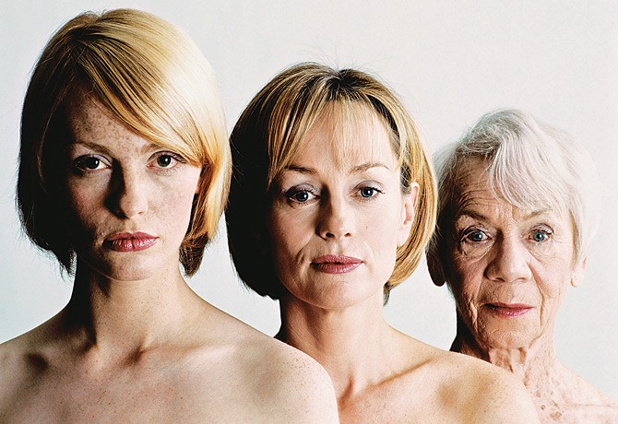Теломеры, находящиеся на концах хромосом и защищающие их от любых повреждений, по мере старения организма становятся короче. Было доказано, что при малоподвижном образе жизни теломеры укорачиваются быстрее, чем при активном, вследствие этого ускоряется процесс старения и раньше проявляются возрастные признаки.

Психические расстройства
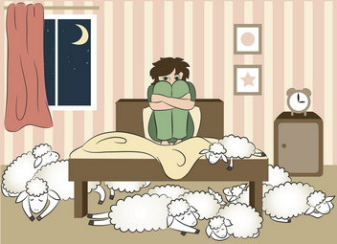Сидячий образ жизни негативно влияет и на психическое здоровье. Лица, не получающие никаких нагрузок, более склонны к возникновению депрессий и тревог. Как показали исследования, регулярная мышечная деятельность способна уменьшить стресс и снизить заболеваемость многими психическими расстройствами.

Бессонница
Малоподвижный образ жизни способен вызвать проблемы со сном, поскольку при таких условиях организм может не испытывать потребность в отдыхе. Регулярные занятия спортом, наоборот, помогают избавиться от бессонницы и улучшают качество сна. Однако стоит избегать тренировок непосредственно перед сном, так как организм слишком разгорячится, что не позволит вам быстро заснуть.
ВЫВОД: можно извлечь пользу из систематических занятий спортом, вне зависимости от того, участвуешь ли в интенсивных тренировках или придерживаешься умеренной оздоровительной нагрузки. Регулярная физическая деятельность благотворно влияет на всю систему органов и, следовательно, помогает предотвратить широкий спектр проблем со здоровьем.

Почему так сложно начать вести здоровый образ жизни: 5 самых популярных оправданий

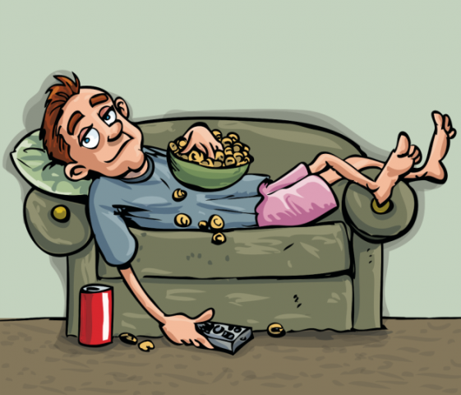
Новые и правильные обещания, как правило, всегда даются в начале какого-либо периода: либо первое число месяца, либо с Нового Года, либо с понедельника. Но понедельник наступает, а мы придумываем новые оправдания.
Можно выделить пять самых распространенных оправданий, которые чаще всего используют люди.

Рисунок 2 – Пять самых распространенных оправданий человека

Ведь на самом деле занятия спортом и полезные блюда кроме здоровья дают нам еще и другое – массу позитива, энергии и, возможно, новых интересных знакомых. После тренировок открывается второе дыхание и продуктивность увеличивается. Вы чувствуете себя совсем по-другому. И даже если на самом деле внешне пока ничего не изменилось, то внутренние перемены гораздо более значительны. И окружающие почувствуют это даже быстрее, чем вы сами.
Если ещё раз перечитать все эти оправдания и осознать, сколько вам могут стоить эти, по сути, детские отмазки, сразу всё начинает казаться не таким уж и сложным.
Я провела пятидневный эксперимент.
1 день: составила рацион питания.
Завтрак | Овсянка 50 гр. + молоко 250 гр.; кофе.
2-ой завтрак | Банан
Обед | Гречка 50 гр. + курица 50 гр. ; салат (огурцы, помидоры).
Ланч | Йогурт 100 гр.
Ужин | Курица 50 гр.; творог 100 гр.
2-ой ужин | Творог 100 гр.

Результат: сытость на протяжении всего дня.
2 день: добавила в расписание 30 минутную пешую прогулку.
Результат: улучшился сон.
3 день: до завтрака пробежка 15 минут.
Результат: заряд энергии на весь день.
4 день: увеличила время пробежки, 30 минут, и 20 минут быстрой ходьбы.
Результат: улучшилось настроение, испытывается чувство удовлетворенности собой.
5 день: записалась в тренажерный зал и начала ходить на групповые занятия.
Результат: вес тела уменьшился на 350 грамм. Прошли головные боли, улучшилось настроение и сон.
ВЫВОД: Здоровый образ жизни позволяет вам хорошо себя чувствовать, хорошо выглядеть и, конечно же, поддерживать высокий уровень энергии. Никогда не поздно изменить свой рацион питания или привычки, чтобы вы смогли преподнести больше положительных моментов в вашу жизнь и улучшить ваше здоровье.
На основании проведенного эксперимента можно выделить следующие составляющие здорового образа жизни:

Рисунок 3 – Основные составляющие здорового образа жизни

После проведенного эксперимента я всерьез задумалась о здоровье и решила углубиться в рассмотрение основных составляющих здорового образа жизни.

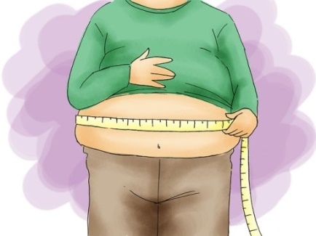
Первый шаг – оценила свое физическое состояние.

Нужно знать, в какой вы форме. Но этот шаг только мысленный. А как обстоит дело с физическим аспектом? Чтобы знать, с чего начать и что делать, нужно определить свою физическую форму. И вот что нужно измерить:
- Пульс до и после того, как пройдено 1.6 километра.
- Скорость, с которой пройдено 1.6 километра.
- Количество отжиманий, которые сделаны за один раз.
- Насколько далеко можно дотянуться, сидя на полу с вытянутыми перед собой ногами.
- Размер талии.
- 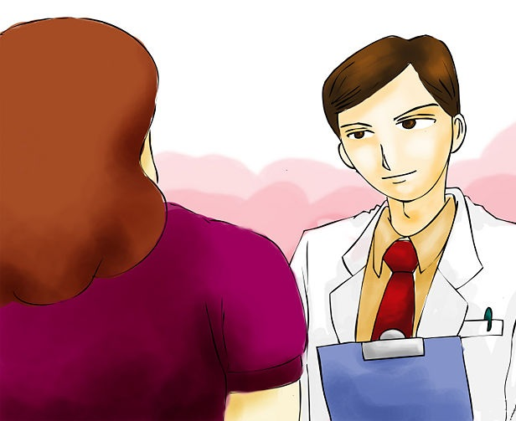Индекс массы тела.
Второй шаг – обсудила этот вопрос с врачом.
Человек очень смутно представляете себе, на что способен его организм. А вот врач – наоборот. Соответственно, поговорить с врачом будет весьма кстати.

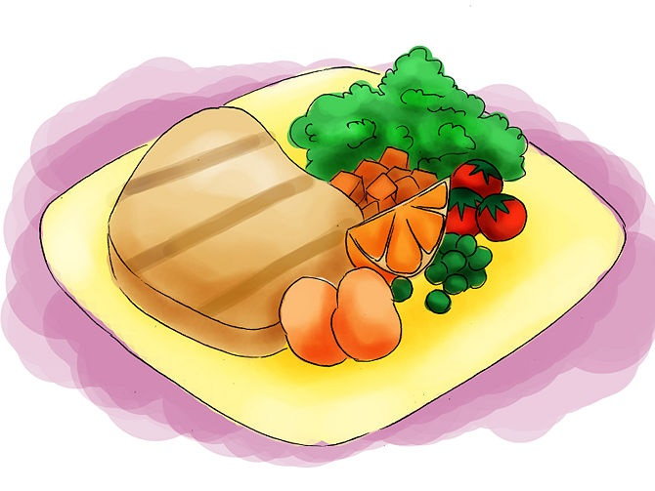Третий шаг – рассмотрела рацион питания. Начала с расчетов, сколько расходуется энергии, сколько потребляется калорий, жиров, белков, а сколько нужно потреблять. И какую пищу нужно есть, чтобы быть здоровым;

а) оценила свой вес. Для этого рассчитала индекс массы тела (ИМТ) по формуле [4, с. 89]:

ИМТ = вес (кг) / рост² (м)

Мой вес равен 52 кг, а рост – 157 см (1,57м), то ИМТ = 52 / (1,57 х 1,57) =20,8.

Сравнила данные с таблицей:
Индекс массы тела | Соответствие между массой человека и его ростом
16 и менее | Выраженный дефицит массы тела
16—18,5 | Недостаточная (дефицит) масса тела
18,5—24,99 | Норма
25—30 | Избыточная масса тела (предожирение)
30—35 | Ожирение первой степени
35—40 | Ожирение второй степени
40 и более | Ожирение третьей степени (морбидное)

б) рассчитала калорийность суточного рациона. Для этого я в течение 5–7 дней записывала в дневнике питания все, что съела за эти дни. Затем, использовала счетчик калорийности продуктов и выяснила, что мой суточный рацион питания составил 1052 ккал;

в) рассчитала физиологический (фактический) суточный расход энергии. Для этого взвесилась утром натощак. Используя представленные ниже формулы, рассчитала суточный расход энергии, необходимый для поддержания основных жизненных функций организма.

Суточный расход энергии для женщин:
- 18–30 лет: (0,0621 х вес в кг +2,0357) х 240
- 31–60 лет: (0,0342 х вес в кг + 3,5377) х 240
- старше 60 лет: (0,0377 х вес в кг + 2,7546) х 240

Суточный расход энергии для мужчин:
- 18–30 лет: (0,0630 х вес в кг + 2,8957) х 240
- 31–60 лет: (0,0484 х вес в кг + 3,6534) х 240
- старше 60 лет: (0,0491 х вес в кг + 2,4587) х 240
(0,0621*51,6+2,0357)*240=1257,6

При малоподвижном образе жизни, полученную величину умножать на 1,1; при умеренной физической активности – на 1,3; при физической работе или активных занятиях спортом – на 1,5.

Т.к. я веду умеренную физическую активность, то моя оптимальная суточная калорийность составляет 1635 килокалории;

г) рассчитала суточную калорийность рациона питания, необходимую для снижения веса. Для этого полученную величину в пункте «б» уменьшите на 20%-30% (но не более, чем на 500-600 ккал). Полученная калорийность для снижения веса составила 1330 килокалорий;

д) рассчитала суточную потребность в жирах. На долю жиров должно приходиться 25% от рассчитанной суточной калорийности, в том числе жиров животного происхождения не более 8-10%.

На долю жиров должно приходиться 25% от общей калорийности рациона (1330 / 4 = 332,5 ккал), что составляет около 37 г (332,5 / 9 [ккал в 1 г жира] = 37 г);

е) рассчитала потребность в белках. Согласно рекомендациям ВОЗ, доля белка должна составлять около 1 г на 1 кг веса тела. В том числе, белки животного происхождения должны составлять не менее 55% от общего количества белка [4, c. 89].

Мой вес равен 52 кг; значит, количество белка составит 52 х 1 = 52 г белка, в том числе животного – около 29 г (70 / 100 х 55 = 29 г);

ж) распределила калорийность рациона на 3-5 приемов пищи.

Завтрак – 25%

2-й завтрак – 15%

Обед – 30%

Полдник – 10-15%

Ужин –15%

Мой рацион питания составляет 1330 ккал; при этом, на завтрак рекомендуется потреблять 333 ккал, на 2-й завтрак – 200 ккал, на обед – 399 ккал, на полдник – 133-200 ккал, на ужин – 200 ккал.

ВЫВОД: Основа высокого уровня здоровья – правильное питание. Т.е. питание, соответствующее потребностям человека в каждый период времени. Рацион человека должен покрывать энергетические потребности, быть сбалансированным по витаминам, макроэлементам, микроэлементам. Сидение на диете бесполезно и вредно

Исходя из выше изложенных расчетов, я сделала вывод, что нужно полностью менять подход к питанию. Ранее используемый мной рацион не соответствовал нормам распределения белков, жиров и углеводов, в сумме был ниже показателя нормы калорийности необходимого рациона.

Итак, мой рацион суточного питания, с учетом, формул, составляет:
Завтрак | Овсянка 80 гр. (10,4 гр. белков; 4,8 гр. жиров; 50,4 гр. углеводов; 288 ккал) +молоко 250 гр. (7 гр. белков; 4,5 гр. жиров; 12 гр. углеводов, 108,75 ккал); кофе 10 гр. (1,4 гр. белков; 1,4 гр. жиров; 0,3 гр. углеводов; 14,2 ккал) = 18,8 гр. белков; 10,7 гр. жиров; 62,7 гр. углеводов; 356 ккал
2-ой завтрак | Банан (1 гр. белков; 0 гр. жиров; 21 гр. углеводов; 89 ккал), йогурт 150 гр. (7 гр. белков; 2,5 гр. жиров; 13,5 гр. углеводов; 105 ккал) = 8 гр. белков, 2,5 гр. жиров, 34,5 гр. углеводов, 194 ккал.
Обед | Гречка 80 гр. (10 гр. белков; 2,7 гр. жиров; 50,4 гр. углеводов; 268 ккал) + курица 60 гр. (18 гр. белков; 4,2 гр. жиров; 0 гр. углеводов; 102 ккал); салат (огурцы, помидоры) 50 гр. + 50 гр. (1 гр. белков; 0 гр. жиров; 3 гр. углеводов; 16 ккал); кофе 10 гр. (1,4 гр. белков; 1,4 гр. жиров; 0,3 гр. углеводов; 20,2 ккал) = 24,9 гр. белков; 7,6 гр. жиров; 53,7 гр. углеводов; 406 ккал
Ланч | Йогурт 250 гр. (12,5 гр. белков; 3,50 гр. жиров; 22,5 гр. углеводов; 175 ккал)
Ужин | Курица 50 гр. (12,5 гр. белков; 3,5 гр. жиров; 0 гр. углеводов; 85 ккал); творог 150 гр. (24,75 гр. белков; 0 гр. жиров; 1,95 гр. углеводов; 106 ккал) = 37,25 гр. белков; 3,5 гр. жиров; 1,95 гр. углеводов; 191 ккал
Итого: | 101,5 гр. белков, 27,8 гр. жиров, 175,35 гр. углеводов, 1322 ккал.

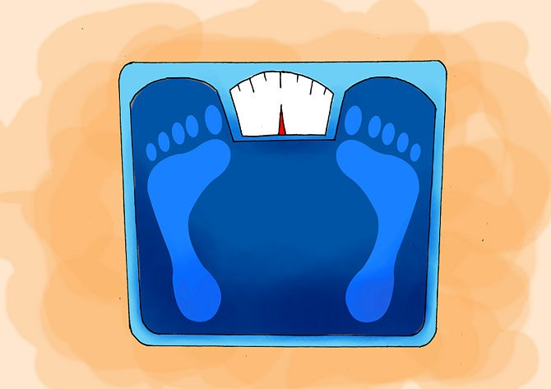Четвертый шаг – разработала программу занятий;
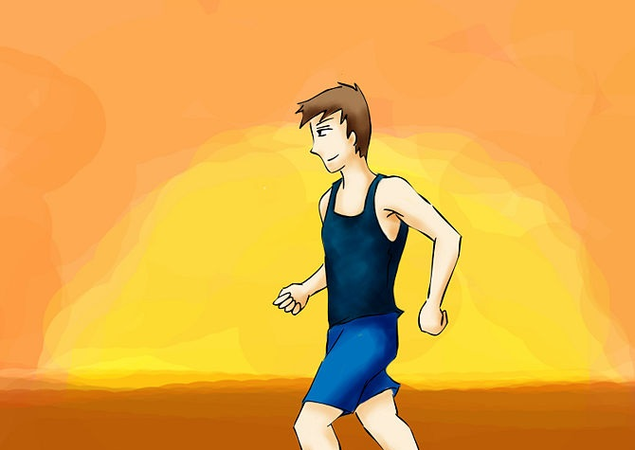а) поставила перед собой цель. Будет цель – будет и способ ее достижения. Моя же цель – укрепление здоровья и поддержание тонуса тела;
б) выбрала сбалансированную программу тренировок. Изучив литературу, я поняла, что для того, чтобы «стать в целом здоровее», то надо заниматься всеми сторонами и аспектами – аэробными и силовыми упражнениями, а также упражнениями на гибкость.
  - Кардио. Начала с простого – с бега по полчаса в день, по пять раз в неделю.
  - Силовые. Начнала с 4-8 различных упражнений, прорабатывая разные группы мышц. Моя программа тренировок:
1й день | Грудь, трицепс, пресс  1. Разминка.  2. Жим штанги лежа на горизонтальной скамье: 4 х 10-12.  3. Разведение рук с гантелями на наклонной скамье: 4 х 10-12.  4. Сведение рук на тренажере («бабочка»): 3 х 10-12  5. Французский жим лежа: 4 х 10-12.  6. Отжимания от пола с узкой постановкой рук: 4 х максимальное количество повторений.  7. Прямые скручивания на фитболе: 4 х 10-15.  8. Подъем ног в висе: 2 х максимальное количество повторений.
2й день | Спина, бицепс  1. Разминка.  2. Подтягивание на перекладине: 1 х максимальное количество повторений.  3.Тяга штанги в наклоне: 3 х 10-12.  4. Тяга тренажера за голову: З х 10-12.  5. Шраги: 3 х 10-12.  6. Сгибание рук на скамье Скота: 3 х 10-12.  7.Попеременное сгибание рук к с гантелями сидя (стоя): 3 х 10-12.  8.Гиперэкстензии для спины: 3 х 10-12
3й день | Ноги, плечи  1. Разминка.  2. Приседания со штангой: 3 х 12-15.  3. Выпады со штангой: 2 х 10-12.  4. Сгибания ног в тренажере: 3 х 10-12  5. Жим гантелей сидя: 4 х 10-12.  6. Тяга штанги к подбородку: 4 x 10-12.  7. Разведение в наклоне: 4 х 10-12.  8. Подъем на носки стоя 4 х 15-20.
  - Гибкость. Ежедневно делала медленные растяжки по 10-30 секунд; [3, c.11]
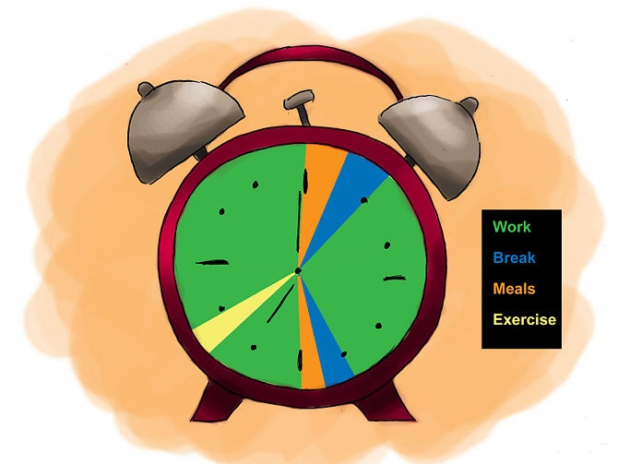в) выбрала время, для того, чтобы занятия спортом стали привычкой. Выделила для занятий спортом минимум 3 дня в неделю.
Сложнее всего начать, но организм вскоре привыкнет и начнет встречать время тренировок выбросом эндорфинов;
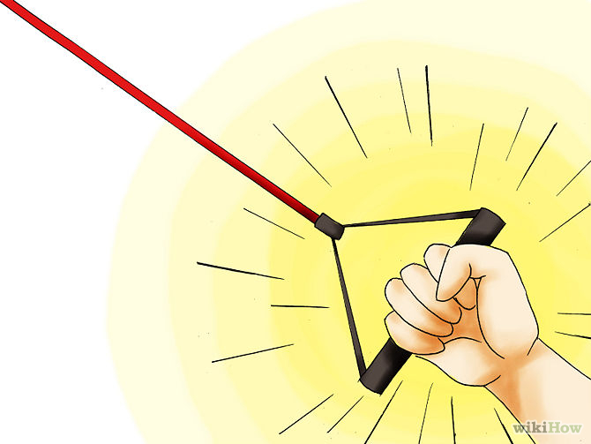г) начала с малого. Как правило, когда мы решаем заняться спортом, на это нас толкает мотивация. Это, конечно, хорошо, но есть одно “но” – мотивация также может затмить вам глаза и заставиться взяться за то, что вам объективно не по зубам. В начале, иными словами, не надо стремиться ставить рекорды. Вначале важно увеличивать нагрузку медленно и постепенно. Так и проще, и безопаснее;
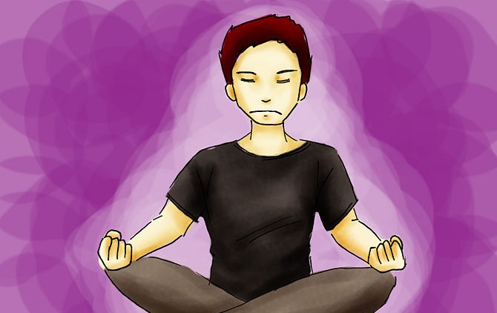д) восстановление. Организму нужно восстанавливаться после силовых и кардиотренировок.
Более того, нельзя в течение двух тренировок подряд нагружать одни и те же мышцы;
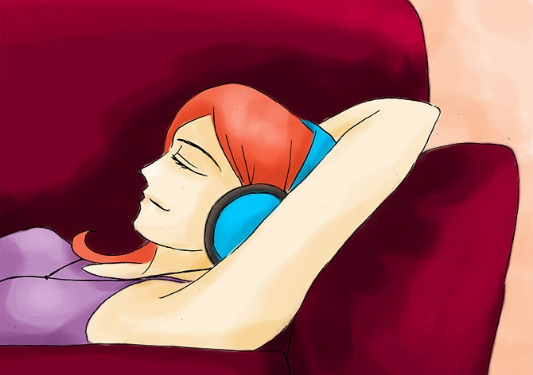е) придумала систему поощрений и наказаний: тур по магазинам или послеобеденный сон.
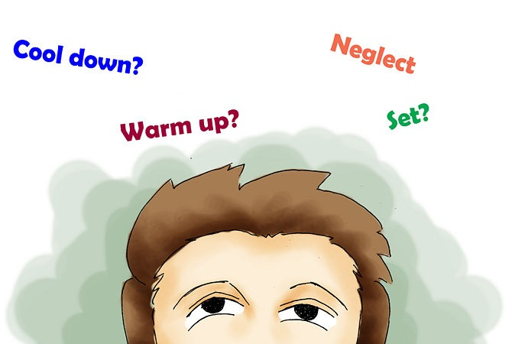

Пятый шаг – собрала все необходимое;
а) сделала расчеты:
  - Максимальный пульс. В общем виде уравнение такое: 220 минус ваш возраст.
  - Количество подходов.
  - Количество повторов.
  - Разминка и растяжка;
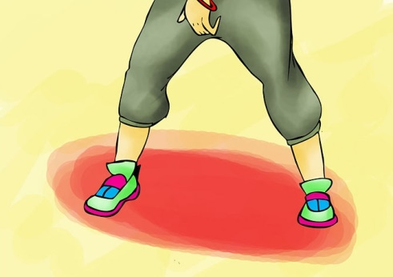
б) выбрала подходящую обувь. Каждому виду спорта – своя обувь. Это тоже важно. Обувь для бега достаточно сильно отличается от обуви для игры в футбол;

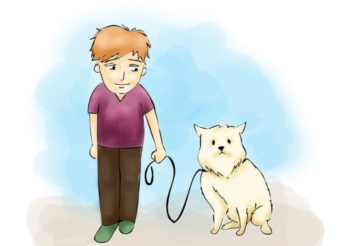
в) нашла приятные мелочи. Порой какие-нибудь милые сердцу вещи очень нам помогают. Даже если вам просто будет нравиться спортивный костюм – это уже хорошо. Плеер, чтобы слушать музыку во время пробежки, тоже пригодится.
Идете в спортзал? Прихватите с собой воду и полотенце. Если у вас будут вещи специально для занятий спортом, то они будут рассматриваться как инвестиции, а вы, соответственно, захотите выжать из потраченных на них денег все до копейки;
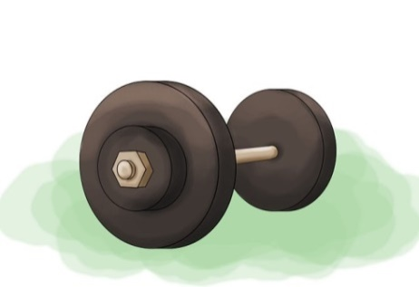
г) записалась в спортзал. За не самые серьезные деньги у вас будет доступ к профессиональному оборудованию, а также к помощи тренера. А если вы еще и найдете такой зал, который будет рядом с вашим домом или работой, то, считайте, проще и быть не могло;
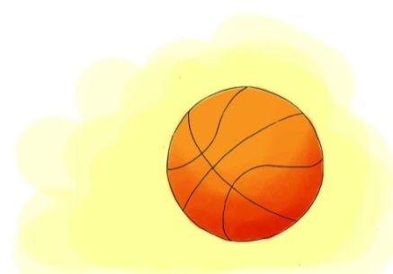
д) нашла единомышленников. Когда рядом с вами тренируются другие люди, то и время летит быстрее, и тренироваться самому проще.

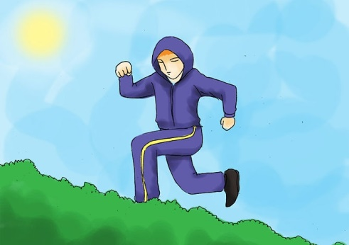
Шестой шаг – начало;
а) увеличивала нагрузку постепенно. Однажды заметила, что все стало слишком просто. Что это значит? То, что пора увеличивать нагрузку. Общее правило такое: появилась мысль о том, что я могу больше? Когда я делаю то, что не могла раньше – появляется дополнительная мотивация;
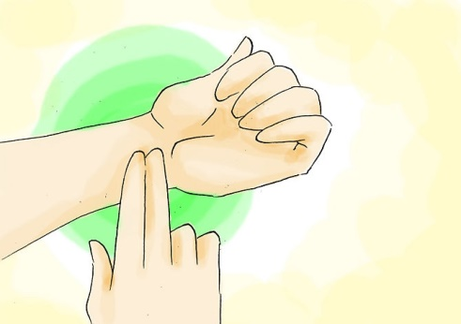
б) делаю замеры. Необходимо быть реалистом – человек устает.
• Боль, одышка, головокружение, тошнота – четкие сигналы от организма, которому требуется перерыв.
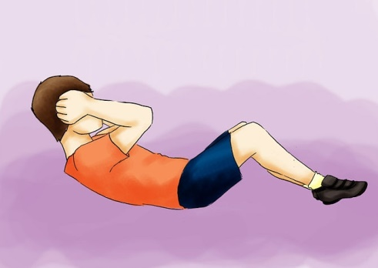
Седьмой шаг – отслеживаю свои успехи;
а) придерживаюсь графика. Не пропускаю тренировки.
Я удивилась тому, как легко заниматься, не пропуская тренировки и получая отдачу от этого.
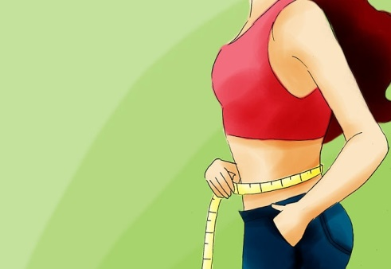
б) не ограничиваю себя. Тренируюсь, и у меня появляется прогресс. Прогресс есть, появляется мотивация к достижению новых вершин. Что делать? Вносить разнообразие!
Начало формирования здорового образа жизни – это важное решение, но вовсе не обязательно – сложное, необходим лишь грамотный подход.

Активизация молодежи в решении вопросов о пропаганде здорового образа жизни

1) В первую очередь формирование здорового образа жизни должно исходить от молодежи.

На мой взгляд, первоначально необходимо выделить единый день в неделю под девизом «Думай о будущем».

Целью данного мероприятия должно стать представление о рациональной организации жизнедеятельности человека на основе ключевых биологических и социальных форм поведения, так называемых поведенческих факторов. Среди них – обеспечение положительных эмоций, которые способствуют психическому благополучию, оптимальная двигательная активность, рациональное питание, ритмический образ жизни, эффективная организация трудовой деятельности и отказ от различных пагубных пристрастий, в первую очередь алкоголизма, наркомании и курения табака.

Аспекты организации данного мероприятия:
- первый и главный аспект – коммуникация между студентами в непринужденной обстановке, а соответственно, лучшее восприятие информации;
- организация физической активности: проведение конкурсов, малых олимпийских игр, эстафет, турниров, совместные занятия фитнесом, турпоходы выходного дня;
- изменение рациона питания: продажа в буфетах здоровой пищи;

В результате данного мероприятия я думаю, что можно добиться искоренения вредных привычек, многим людям, кто не мог осмелиться начать занятия спортом по каким-либо причинам найти поддержку для преодоления своих страхов, приобретение новых знакомств.

2) Залог здоровой нации – подрастающее поколение. Поэтому на своем примере хотелось бы привить у детей азы здорового образа жизни. Для этого организовать акцию «Мы вместе». Осуществить сбор спортивного инвентаря и провести занятия-здоровья с использованием подвижных игр, эстафет; организовать спортивные праздники в детских дошкольных учреждениях, а также детских домах.

Заключение

Здоровье – самое ценное, что мы имеем. Нездоровая нация не может быть экономически благополучной. Поэтому здоровье населения – это проблема не столько медицинская, сколько социально – экономическая, т. е. прежде всего государственная. Она затрагивает все аспекты и сферы человеческой жизни и деятельности.

Жизнь и здоровье наших людей должны стать приоритетными ценностями в общественном сознании, в стратегии и тактике государственной социально – экономической политики.

Основная задача нашего государства в этом направлении – создание у своих граждан осознанной потребности относится к своему здоровью как к ценности. Здоровье нужно закалять и сохранять.

Однако практика показывает, что без активного и сознательного участия каждого гражданина в этом процессе решить общегосударственную задачу укрепления здоровья и улучшения качества жизни невозможно. В настоящее время находит признание мнение о том, что улучшение состояния здоровья населения обусловлено, главным образом, не медицинскими вмешательствами, а зависит от качества жизни и обеспечивается через образ жизни, который ведет тот или иной индивид.

Из проведенного мной эксперимента можно судить, что здоровье – это состояние полного физического, духовного и социального благополучия.

Можно ли считать благополучным человека с нормальным самочувствием, но который курит, или имеет лишний вес, или злоупотребляет алкоголем, или живет в условиях повышенного радиационного фона, или дышит загрязненным воздухом от расположенного рядом с его жильем промышленного предприятия?

Кого вообще можно сегодня назвать здоровым?

Признавая значимость адаптационных способностей и возможностей индивидуума, можно развернуть термин «здоровья»:

физическое благополучие – отсутствие патологических изменений в организме при наличии способностей и возможностей человека к хорошей адаптации к изменяющимся условиям среды;

психическое благополучие подразумевают достаточную психоэмоциональную устойчивость в стрессовых ситуациях;

социальное благополучие – это умение человека достигать созидательных результатов в окружающей его социальной среде.

Таким образом, я очередной раз убеждаюсь, что здоровье и успех человека зависят от его стиля жизни.

Список использованных источников:

Ростовцев В.Н., Винокурова С.П. Культура здоровья: структура и формирование. / В.Н. Ростовцев. – 2001. – №4. – 23 с. (2)

Соловьёв Г.М. Основы здорового образа жизни и методика оздоровительной физической культуры: учеб. пособие. / Г.М. Соловьев. – Ставрополь: Изд-во СГУ, 2007. – 123 с. (4)

Столяров В.И., И.М.Быховская, Л.И.Лубышева. Концепция физической культуры и физкультурного воспитания (инновационный подход) / В.И. Столяров [и др.] // Теория и практика физической культуры. – 2004. – № 5. – 11 с.

Сушанский А.Г., Лифляндский В.Г. Энциклопедия здорового питания. / А.Г. Сушанский. – М.: «ОЛМА-ПРЕСС», 2000. – 89 с.

